微台期貨當沖系統
現行策略規則說明書
產生日期：2026-08-06 │ 依據程式碼實況產出，非依文件或註解
專案路徑：c:\Claude\Invest\microtaiex-daytrade\
一句話總結
在台指微型期貨（TM0000）上，用 5 分鐘 K 棒跑三個「只做多」的價格型態訊號，任何時刻最多持有 1 口，靠「每筆固定點數上限」與「移動停損」兩道防線保護，並在每個交易時段收盤前 1 分鐘無條件平倉，絕不留倉過夜。
最關鍵的五件事
- 只做多。現行啟用的三個訊號全部屬於多方，空方訊號一個都沒開，系統永遠不會建立空單。
- 永遠 1 口。沒有加碼、沒有減碼、沒有分批。實際持倉只有「空手」與「1 口多單」兩種，另有進場中、出場中兩個委託在途的過渡狀態。
- 真正綁住風險的是 per-trade cap，不是移動停損。高波動時 cap 被上限壓在約 40 點，而移動停損在約 330 點外，絕大多數情況下是 cap 先觸發。
- 所有判斷都在 5 分鐘 K 棒收盤那一刻完成。盤中不看跳動報價，所以實際虧損可能超過名目上限（見第九章）。
- 不留倉。日盤 13:44、夜盤 04:59 無條件平倉，部位絕不跨越交易時段。

一、現行實盤配置
以下是 Windows 服務 InvestMicroPaper 此刻實際帶的參數，由服務設定查得，不是程式碼預設值：
python.exe C:\Claude\Invest\microtaiex-daytrade\run_live.py --paper --masha --warmup
項目 | 現行狀態 | 說明
執行模式 | --paper | 真實行情 tick，但由內建 SimBroker 模擬成交，不下真單
啟用訊號 | pick, sell_flee, buy | 三個皆為多方訊號（run_live.py:88 LIVE_SIGNALS）
日線閘門 | 未啟用（無 --gated） | 回測 10 檔淨利 +86,510，明顯低於不開的 +121,520
buy-only 模式 | 未啟用（無 --buyonly） | 程式支援但目前沒開，仍跑三訊號
麻紗 shadow | 啟用（--masha） | 另一套獨立策略並行跑，自有部位與紀錄，與本文件無關
重啟暖機 | 啟用（--warmup） | 重啟後補抓歷史 K 棒填充指標，避免裸奔
交易標的 | TM0000 | 群益微型台指期近月連續
策略週期 | 5m | 1m 棒只用於觸發強制平倉
※ 本文件描述的是上表中的 composite 主策略。--masha 是並行的另一套系統（麻紗），有自己的訊號、停損與紀錄檔，不在本文件範圍內。
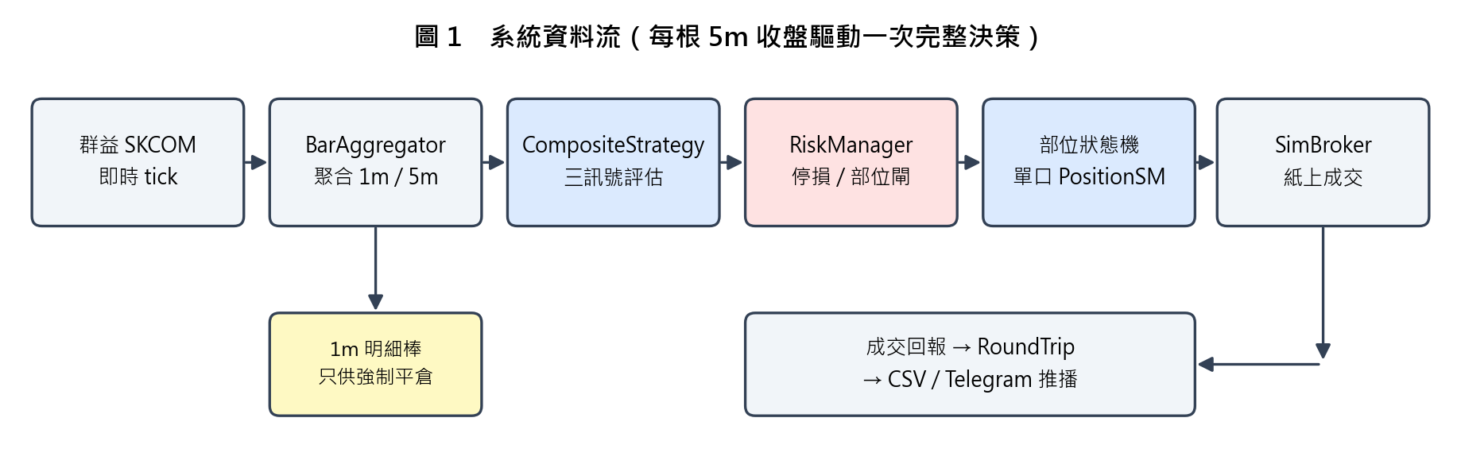
資料流：即時 tick 進來後聚合成 K 棒，每根 5 分鐘 K 棒收盤驅動一次完整決策。
二、進場訊號（三個，全部做多）
每根 5 分鐘 K 棒收盤時，三個訊號各自獨立判斷一次。以下符號約定：
- curr = 剛收盤的這根 K 棒，prev = 前一根 K 棒
- open / high / low / close = 該根 K 棒的開高低收
- prior = 用來比較的更早 N 根 K 棒。三個訊號的 prior 範圍不一樣，見下方各節；特別注意 pick 的 prior 不含 prev，但 buy 與 sell_flee 的 prior 含 prev。
2-1 pick 反轉做多（吞噬 + 破底）
抓「連續下跌後出現一根把前一根黑K完全吃掉的紅K，而且這兩根還創了新低」——也就是俗稱的下跌末端多頭吞噬。屬於逆勢接刀型。
prev.close < prev.open # 前一根收黑
curr.close > curr.open # 這一根收紅
curr.open <= prev.close # 開盤沒高過前一根收盤
curr.close >= prev.open # 收盤蓋過前一根開盤 → 完成吞噬
min(prev.low, curr.low) <= min(prior 20 根的 low) # 兩根之中的低點創 20 根新低
參數：lookback = 20。prior 取 bars[-22:-2]，即 curr 與 prev 之前的 20 根（不含 prev）。資料不足 22 根時不觸發。 程式碼：signals.py:44-52
2-2 buy 順勢做多（突破 + 幅度確認）
抓「向上突破近期高點，而且突破得夠用力」。加上幅度門檻是為了濾掉貼著前高的假突破。屬於順勢追價型。
prior_high = max(prior 20 根的 high)
條件一：curr.close > prior_high # 收盤價突破前高
條件二：curr.close >= prior_high + 0.75 * ATR(21) # 且超出幅度至少 0.75 個 ATR
若 ATR 尚未暖機完成（不足 21 根）→ 只檢查條件一
參數：breakout_lb = 20、幅度係數 0.75、ATR 週期 21。prior 取 bars[-21:-1]，即 curr 之前的 20 根（含 prev）。 程式碼：signals.py:66-80
2-3 sell_flee 空頭陷阱反轉做多
抓「假跌破」——盤中殺破近期低點把空單騙進場，但收盤又拉回來且收在高檔，代表下殺失敗。屬於逆勢反轉型，是三個訊號中優先權最高的。
curr.low < min(prior 10 根的 low) # 盤中確實跌破近期低點
curr.close > prev.close # 但收盤比前一根高（拉回來了）
curr.close >= curr.low + 0.6 * (curr.high - curr.low) # 且收在自身區間的上 40%
參數：flee_lb = 10、區間位置係數 0.6。prior 取 bars[-11:-1]，即 curr 之前的 10 根（含 prev）。 程式碼：signals.py:101-114
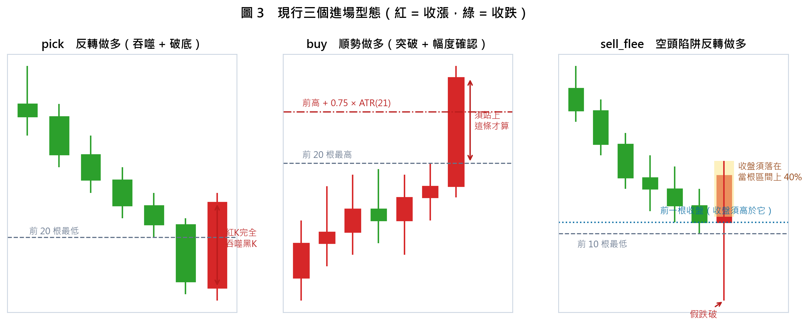
三個進場型態示意（紅 = 收漲，綠 = 收跌）。
三、訊號衝突怎麼處理
同一根 K 棒可能同時觸發多個訊號。系統給每個訊號一個優先權，取最高的那個當作進場理由（進場動作完全相同，差別只在紀錄與通知上顯示哪個訊號）：
優先權 | 訊號 | 類型 | 備註
3（最高） | sell_flee | 逃命 / 反轉 | 現行三訊號中最優先
2 | pick | 反轉
1（最低） | buy | 順勢
因為現行三個訊號全是多方，多空分數比較的結果恆為「多方勝出或無訊號」，空方分數永遠是 0。程式碼：composite.py:36-37、96-123
部位規則
- 空手時收到多方訊號 →送出買進 1 口的進場單。
- 已持有多單時再收到多方訊號 →不動作（不加碼、不重複下單）。
- 委託在途（尚未成交回報）時 →不動作，避免重複下單。
- 強制平倉時段內 →一律不開新倉。
程式碼：risk_manager.py:92-120、position/state_machine.py:22-65

四、出場規則（三道，任一觸發即平倉）
本策略沒有「停利」設計，所有出場都來自下列三道之一。三者在每根 5 分鐘 K 棒收盤時檢查。
4-1 第一道：每筆固定點數上限（per-trade cap）
這是實務上最常觸發的一道。注意它**不是**進場後就固定不動——每根 K 棒都會用當下的 ATR 重算一次：
cap = clamp( 0.5 * ATR(21), 下限 12 點, 上限 = 0.087% * 進場價 )
以進場價 46,000 為例：上限 = 0.00087 * 46000 = 40.0 點
若 ATR(21) = 110 → 0.5 * ATR = 55 點，被上限壓成 40 點
若 ATR(21) = 60 → 0.5 * ATR = 30 點，未達上下限，cap 就是 30 點
出場條件（做多）：進場價 - 這根收盤價 >= cap
- 哪些會動、哪些不會：上限用進場價計算，一筆交易內固定；但 0.5×ATR 隨波動變化，所以只要它落在 12 與上限之間，cap 每根 K 棒都會跟著浮動。
- 上限為什麼用百分比而不是固定點數：固定 40 點在指數 22,000 時相當於 0.18%，但在 46,000 時只剩 0.087%，嚴格度會隨指數上漲而縮水。改成百分比後尺度不變。
- 下限為什麼維持固定 12 點：下限守的是「雜訊」，對應的是跳動點與買賣價差，這些不隨指數縮放，所以不該百分比化。
- ATR 還沒暖機時：退回使用固定的 20 點上限（需要 21 根 K 棒才算得出 ATR）。
程式碼：risk_manager.py:244-263（_trade_cap）、146-151（觸發判斷）
4-2 第二道：Chandelier 移動停損
以持倉期間的最高價往下推 3 個 ATR，且只會往上移、不會往下退（棘輪）：
波段最高 = max(進場後每根 K 棒的 high) # 只增不減
停損線 = 波段最高 - 3.0 * ATR(21)
實際採用 = max(前一根的停損線, 這根算出的停損線) # 棘輪：只緊不鬆
出場條件（做多）：這根收盤價 <= 停損線 - 讓分緩衝
讓分緩衝 = 0.05 * ATR(21) # 容忍輕微穿線，濾雜訊
程式碼：risk_manager.py:177-208
4-3 兩道停損的實際關係
系統對外顯示的「防守價」是兩條線取較緊（對做多而言即較高）的那條。Chandelier 的距離是 3.0×ATR，cap 則是 0.5×ATR 再夾進 12～40 點之間；倍數差了 6 倍、cap 又被上限壓著，所以 Chandelier 幾乎總是比較寬，除非行情大漲讓它追上來，否則生效的一直是 cap。
兩條線交叉所需的漲幅 = Chandelier 距離 - 當時的 cap
例：ATR=110 → Chandelier 330 點、cap 觸頂 40 點 → 需漲約 290 點才換手
例：ATR= 60 → Chandelier 180 點、cap = 30 點 → 需漲約 150 點才換手
兩者都隨 ATR 變動，所以交叉點沒有固定值。但要注意兩條線縮放的方式並不對稱：cap 有 12 點的下限，Chandelier 沒有。當 ATR 低到 0.5×ATR 不足 12 點（ATR 值約 24 點以下，注意這裡指的是 ATR 的數值，不是計算週期的 21 根）時，cap 就卡在 12 點不再縮小，Chandelier 卻繼續按 3.0×ATR 縮短，兩條線的距離會收斂得比預期快。低指數、低波動的期間，cap 確實長期被這個下限綁住，而不是等於 0.5×ATR。
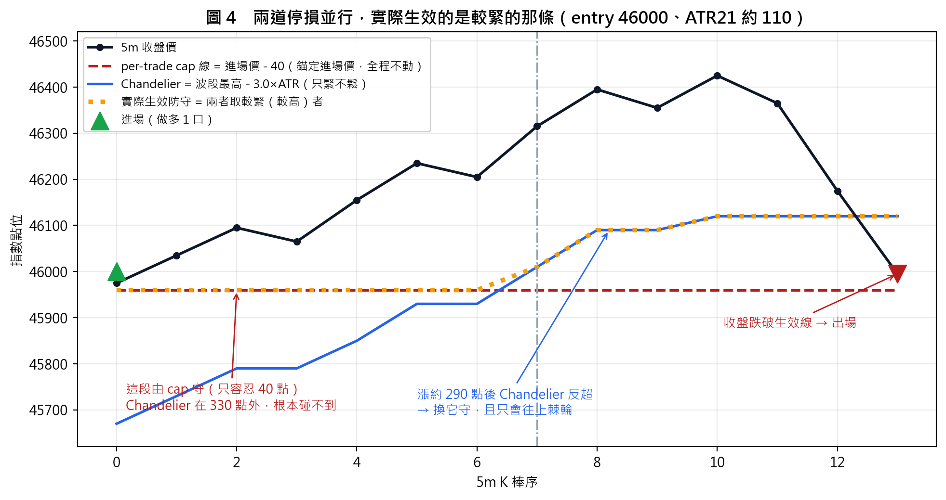
以 ATR(21)=110、cap 觸頂於 40 點為例：早期由 cap 守住，漲約 290 點後 Chandelier 才反超接手。cap 未觸頂時，換手所需漲幅會不同。
4-4 第三道：時段強制平倉
每個交易時段收盤前 1 分鐘無條件平倉，且該時點之後不再接受任何新進場。強制平倉的檢查會用到 1 分鐘 K 棒，以免 5 分鐘的邊界剛好錯過那一分鐘的窗口。
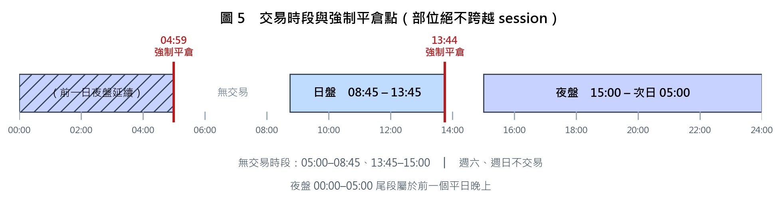
交易時段與兩個強制平倉時點。

五、每根 K 棒的完整決策順序
順序本身就是規則的一部分：停損永遠先於訊號判斷，強制平倉永遠先於進場。任何一步觸發後即結束該根 K 棒的處理，不會再往下走。
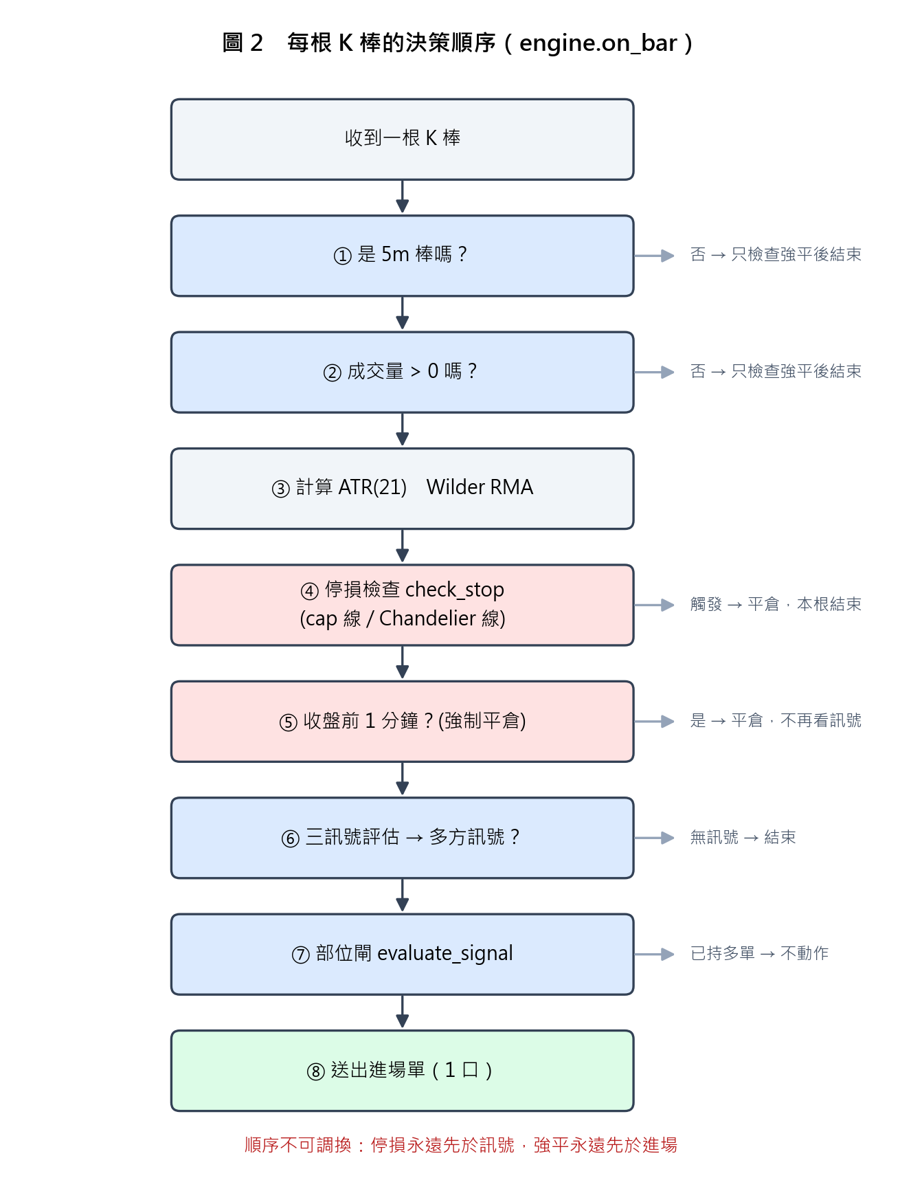
步驟 | 動作 | 不符合時
① | 確認是 5 分鐘棒 | 1 分鐘棒只檢查強制平倉，然後結束
② | 確認成交量大於 0 | 無量補空棒不進指標也不驅動策略，只檢查強制平倉
③ | 更新 ATR(21)（Wilder RMA） | —
④ | 檢查兩道停損 | 觸發即平倉，本根結束
⑤ | 檢查是否進入強制平倉時點 | 是則平倉，且不再看訊號
⑥ | 評估三個進場訊號 | 無訊號則結束
⑦ | 部位閘：目前空手嗎 | 已持倉或委託在途則不動作
⑧ | 送出買進 1 口 | —
程式碼：core/engine.py:85-171
六、交易成本模型
項目 | 數值 | 說明
每口手續費 | NT$ 20 | 單邊計，一趟來回收兩次
期交稅率 | 0.00002 | 按名目本金計，進出各課一次
每點價值 | NT$ 10 | 微型台指期
來回總成本 | 20*2 + (進場價+出場價)*10*0.00002 | 約 NT$ 58 / 口（指數 46,000 時）
程式碼：backtest/replay.py:22-30
※ 這個成本模型只用在回測。實盤（--paper）流程完全沒有引用它，因此 reports/paper_trades*.csv 與 Telegram 推播顯示的損益都是「毛」的——只有點數 × NT$10，沒有扣手續費與交易稅。看即時報表評估績效時必須自行扣除，每口來回約 NT$ 58。
七、參數總表
參數 | 值 | 作用 | 程式碼位置
策略週期 | 5 分鐘 | 訊號與停損的判斷週期 | run_live.py:105
ATR 週期 | 21（Wilder RMA） | 停損距離與 buy 幅度門檻的基準 | run_live.py:98
最大口數 | 1 | 任何時刻最多 1 口 | run_live.py:253
pick 回看 | 20 根 | 破底判定範圍 | signals.py:44
buy 突破回看 | 20 根 | 前高判定範圍 | signals.py:66
buy 幅度係數 | 0.75 × ATR | 突破須超出前高的幅度 | signals.py:80
sell_flee 回看 | 10 根 | 破底判定範圍 | signals.py:101
sell_flee 區間位置 | 0.6 | 收盤須在當根區間上 40% | signals.py:114
移動停損倍數（多） | 3.0 × ATR | Chandelier 距離 | run_live.py:93
讓分緩衝 | 0.05 × ATR | 容忍穿線的雜訊帶 | run_live.py:97
每筆上限係數 | 0.5 × ATR | per-trade cap 主體，每根重算 | run_live.py:260
每筆上限下限 | 12 點 | 雜訊地板，不隨指數縮放 | risk_manager.py:65
每筆上限上限 | 0.087% × 進場價 | 風險天花板，隨指數縮放 | run_live.py:104
ATR 暖機 fallback | 20 點 | ATR 未備妥時的固定上限 | run_live.py:260
強制平倉提前 | 1 分鐘 | 時段收盤前平倉 | clock.py:28
八、程式碼裡有、但現行沒有啟用的東西
以下功能都存在於程式碼中且可用旗標開啟，但目前的服務參數沒有開。列出來是為了避免看程式碼時誤以為它們正在運作：
項目 | 內容 | 現況
三個空方訊號 | touch（反轉做空）、sell（突破做空）、buy_flee（多頭陷阱做空） | 未啟用，因此系統不會做空
vwap / vwap_s | 以 VWAP 偏離帶為基礎的反轉訊號 | 未啟用（需 opt-in）
orb / orb_s | 開盤區間突破訊號 | 未啟用（需 opt-in）
日線狀態閘門 | 讀日線訊號工廠的大台狀態，限制盤中只能順著日線方向做 | 未啟用；回測淨利 +86,510，低於不開的 +121,520
麻紗 shadow | 另一套以軌道線位置進場的獨立策略 | 有在跑，但屬獨立系統
九、已知限制（重要）
- 實際虧損可能超過名目上限。所有停損都在 5 分鐘 K 棒收盤才檢查，若這 5 分鐘內急殺，出場價會遠低於停損線。名目 40 點的上限曾實際實現過數百點的虧損。
- 重啟不會還原部位。服務重啟後只補回 K 棒資料，記憶體中的持倉不會恢復，該筆交易的紀錄會缺漏。
- 目前是紙上交易。--paper 模式由內建模擬器成交，成交價與滑價與真實市場不同。
- 樣本外表現須留意。現行參數多數在 2025-06 至 2026-05 的資料上調校，近期高波動期間的表現與樣本內有明顯差異。

本文件由程式自動產生，所有數值於產生當下直接讀取自原始碼。若日後修改策略，重新執行 tmp/strategy_doc_build.py 即可更新。

